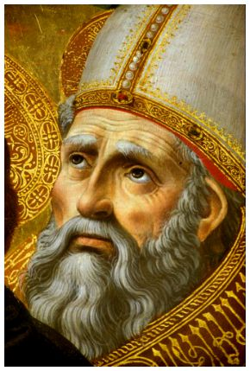
I tempi di conversione sono i tempi di Dio

Quanti di noi, pur essendo nati in una famiglia cattolica, hanno conosciuto davvero Dio in età adulta? Non è mai tardi per tornare a Lui, Dio è sempre con noi. Siamo noi che non eravamo con Lui.
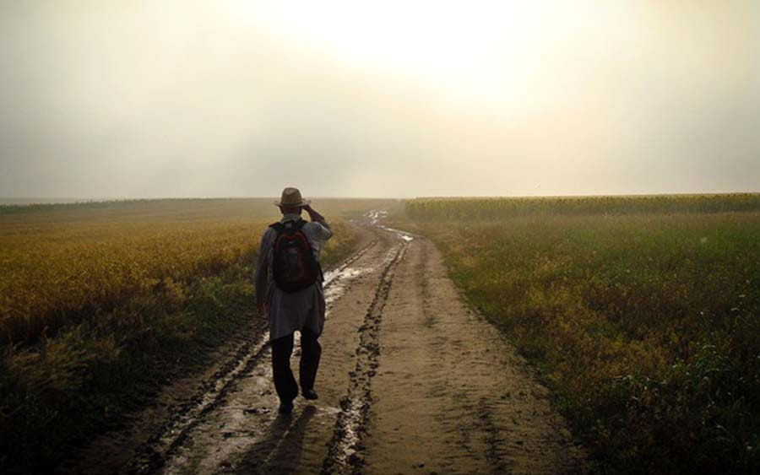
“Tardi ti ho amato,bellezza così antica e così nuova, tardi ti ho amato. Tu eri dentro di me, e io fuori. E là ti cercavo. Deforme, mi gettavo sulle belle forme delle tue creature. Tu eri con me, ma io non ero con te. Mi tenevano lontano da te quelle creature che non esisterebbero se non esistessero in te. Mi hai chiamato, e il tuo grido ha squarciato la mia sordità. Hai mandato un baleno, e il tuo splendore ha dissipato la mia cecità. Hai effuso il tuo profumo; l’ho aspirato e ora anelo a te. Ti ho gustato, e ora ho fame e sete di te. Mi hai toccato, e ora ardo dal desiderio della tua pace”.

Dio chiama sempre, cerca sempre e si incarica personalmente di ciascuno di noi

Quante volte non capiamo cosa ci accade nella vita? Quante cadute, quanti dolori… Anche se sembra che siamo soli in mezzo all’incertezza, Dio è sempre lì; parla, consola e cura con attenzione, anche nel dolore.
“Sotto il lavorio della tua mano delicatissima e pazientissima, Signore, ora il mio cuore lentamente prendeva forma”.

Chiedere a Dio significa anche essere disposti ad ascoltare e a ricevere ciò che Egli ci dà. Dio non sbaglia mai

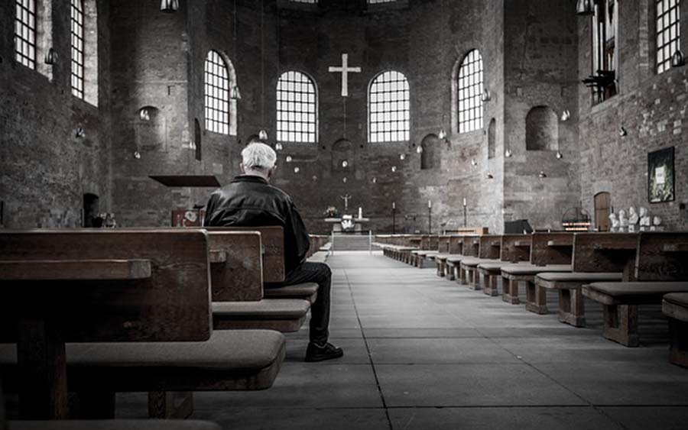
Quante volte abbiamo levato gli occhi al cielo chiedendo qualcosa a Dio? Gli abbiamo affidato i nostri desideri, i nostri sogni. Gli abbiamo chiesto di alleggerire il nostro peso. A volte sembra che non ci ascolti, ma lo fa sempre e dà ciò che sa che è meglio per ciascuno.
“Tu, la Verità, siedi alto sopra tutti coloro che ti consultano e rispondi contemporaneamente a tutti coloro che ti consultano anche su cose diverse. Le tue risposte sono chiare, ma non tutti le odono chiaramente. Ognuno ti consulta su ciò che vuole, ma non sempre ode la risposta che vuole. Servo tuo più fedele è quello che non mira a udire da te ciò che vuole, ma a volere piuttosto ciò che da te ode”.

Dio conosce il più profondo del nostro essere, è Lui che lo ha modellato con le proprie mani
Costa credere che siamo davvero figli di Dio, tutti e ciascuno di noi. Anche quelli che non credono in Lui. Dio conosce ogni angolo del nostro essere, ogni pensiero, ogni sogno, ogni anelito, ogni caduta, ogni lotta, perché sono state le Sue mani a modellare la nostra esistenza.
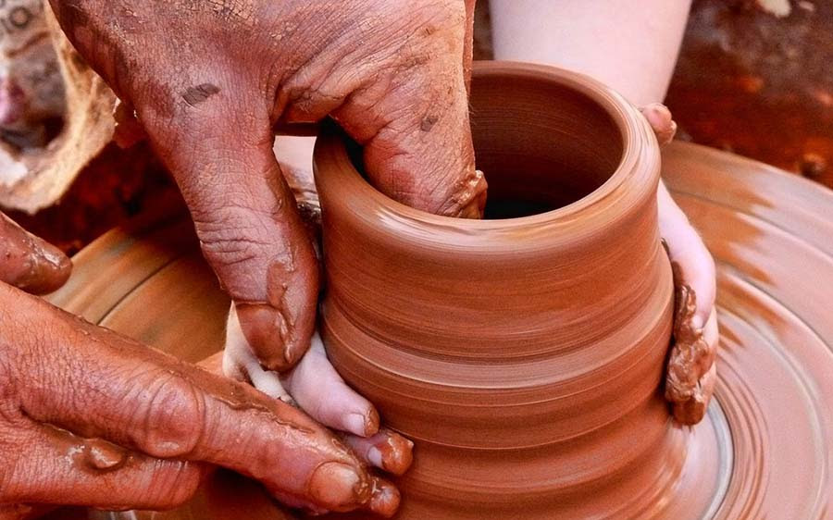
“O bontà onnipotente, che ti prendi cura di ciascuno di noi come se avessi solo lui da curare, e di tutti come di ciascuno”

Dio è la nostra unica consolazione di fronte alla morte

Perdere qualcuno che amiamo profondamente è così doloroso che si desidera anche la propria morte. Senza Dio siamo perduti, soli, ma Egli comprende questo dolore e ci promette un incontro futuro e senza separazioni nella vita eterna. Questa promessa è quella che ci deve riempire di speranza e far ripristinare la gioia perduta per l’assenza fisica di coloro che se ne sono andati.
“L’unico a non perdere mai un essere caro è colui che ha tutti cari in chi non è mai perduto. E chi è costui, se non il Dio nostro, il Dio che creò il cielo e la terra e li colma, perché colmandoli li ha fatti?”

La misericordia di Dio è infinita. Non stanchiamoci mai di chiedere perdono
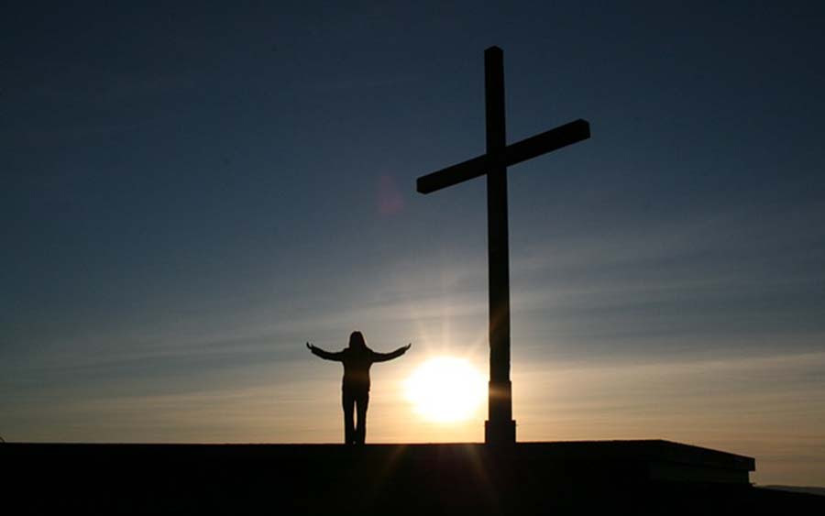
Ci sono giorni in cui vorremmo darci per vinti. È una lotta che sembriamo perdere, stanchi di cadere e di chiedere perdono sempre per le stesse cose. Dio non si stanca di perdonarci, siamo noi che pensiamo di non essere più degni di perdono. La sua misericordia è infinita.
“Lode a te, gloria a te, fonte di misericordie. Io mi facevo più miserabile, e tu più vicino. Ormai, ormai era accostata la tua mano, che mi avrebbe tolto e levato dal fango, e io lo ignoravo”.

La generosità nella comunità cristiana è un vero cammino di conversione
Soprattutto in quest’epoca, quanto è importante volgere il nostro sguardo ai nostri fratelli bisognosi della nostra generosità e del nostro amore! C’è tanta gente che muore di fame mentre alcuni sono pieni di ricchezze!
“Tutti i beni che mai possedessimo, sarebbero stati messi in comune, costituendosi, di tutti, un patrimonio solo. In tale maniera, per la nostra schietta amicizia non ci sarebbero stati beni dell’uno o dell’altro, ma un’unica sostanza, formata da tutti; questa sostanza collettiva sarebbe stata di ognuno, e tutte le sostanze sarebbero state di tutti”.

Trovano Dio solo gli umili, i più piccoli
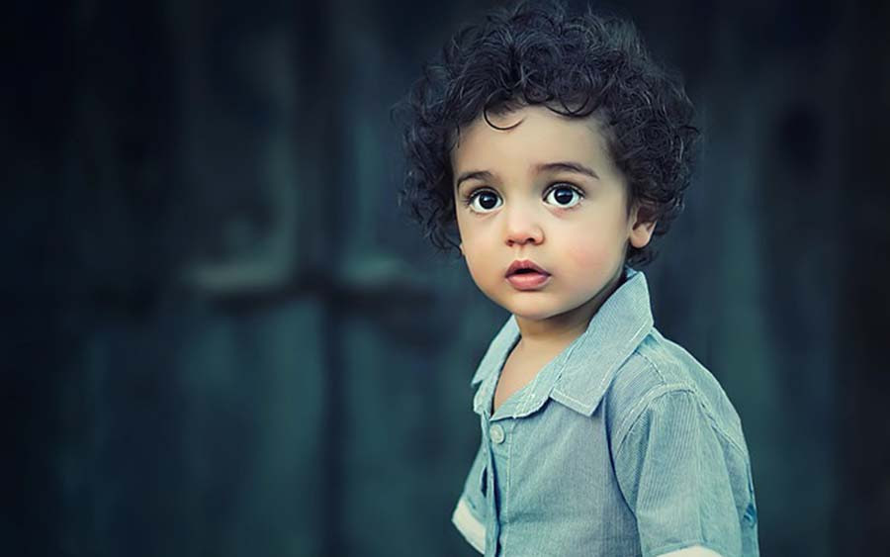
In un mondo in cui si ripone il valore nell’immagine e in ciò che si ha, Sant’Agostino ci ricorda che è agli umili che Dio guarda volentieri.
“Volgi lo sguardo sugli umili, mentre gli eccelsi li vuoi conoscere da lontano e solo ai cuori contriti ti avvicini; non ti riveli ai superbi neppure se con la loro curiosa destrezza sappiano calcolare le stelle e l’arena, misurare gli spazi siderei ed esplorare le piste degli astri”.

Il riposo e il senso della nostra esistenza si vedranno saziati solo da Dio
Il desiderio di infinito che ha l’essere umano non è altro che un’espressione della nostalgia di Dio, della chiamata ad essere eterni. Riusciremo a saziare questo anelito, questa fame, solo nutrendoci di Dio.
“Ci hai fatti per te, Signore, e il nostro cuore è inquieto finché non riposa in te”.

ESORTAZIONE APOSTOLICA POST-SINODALE RECONCILIATIO ET PAENITENTIA DI GIOVANNI PAOLO II ALL'EPISCOPATO AL CLERO E AI FEDELI CIRCA LA RICONCILIAZIONE E LA PENITENZA NELLA MISSIONE DELLA CHIESA OGGI

1. Parlare di riconciliazione e penitenza è, per gli uomini e le donne del nostro tempo, un invito a ritrovare, tradotte nel loro linguaggio, le parole stesse con cui il nostro salvatore e maestro Gesù Cristo volle inaugurare la sua predicazione: «Convertitevi e credete al Vangelo» (Mc 1,15), accogliete, cioè, la lieta novella dell'amore, dell'adozione a figli di Dio e, quindi, della fratellanza.
Perché la Chiesa ripropone questo tema e questo invito? L'ansia di conoscere meglio e di comprendere l'uomo d'oggi e il mondo contemporaneo, di decifrarne l'enigma e di svelarne il mistero, di discernere i fermenti di bene o di male che vi si agitano, da non poco tempo ormai porta molti a rivolgere a questo uomo e a questo mondo uno sguardo interrogativo.
Un mondo frantumato
2. Queste divisioni si manifestano nei rapporti fra le persone e fra i gruppi, ma anche a livello delle più vaste collettività: nazioni contro nazioni, e blocchi di paesi contrapposti, in un'affannosa ricerca di egemonia. Alla radice delle rotture non è difficile individuare conflitti che, anziché risolversi mediante il dialogo, si acuiscono nel confronto e nel contrasto.
Indagando sugli elementi generatori di divisione, attenti osservatori ne riscontrano i più svariati: dalla crescente sperequazione tra gruppi, classi sociali e paesi agli antagonismi ideologici tutt'altro che spenti; dalla contrapposizione degli interessi economici alle polarizzazioni politiche; dalle divergenze tribali alle discriminazioni per motivi socio-religiosi. Del resto, alcune realtà che sono sotto gli occhi di tutti costituiscono come il volto pietoso della divisione, di cui sono frutto, e ne fanno rilevare la gravità con inconfutabile concretezza. Si possono ricordare, fra tanti altri dolorosi fenomeni sociali del nostro tempo: 1) il calpestamento dei diritti fondamentali della persona umana, primo fra essi il diritto alla vita e a una degna qualità di vita; 2) il che è tanto più scandaloso, in quanto coesiste con una retorica non mai prima conosciuta circa gli stessi diritti; 3) le insidie e pressioni contro la libertà dei singoli e delle collettività, non esclusa, anzi più offesa e minacciata, la libertà di avere, di professare e di praticare la propria fede; 4) le varie forme di discriminazione: razziale, culturale, religiosa ecc.; 5) la violenza e il terrorismo; 6) l'uso della tortura e le forme ingiuste e illegittime di repressione; 7) l'accumulo delle armi convenzionali o atomiche, la corsa agli armamenti, con spese belliche che potrebbero servire a sollevare l'immeritata miseria di popoli socialmente ed economicamente depressi; 8) l'iniqua distribuzione delle risorse del mondo e dei beni della civiltà, che tocca il suo vertice in un tipo di organizzazione sociale, per cui la distanza fra le condizioni umane dei ricchi e dei poveri si accresce sempre di più. La potenza travolgente di questa divisione fa del mondo, in cui viviamo, un mondo frantumato fin nelle sue fondamenta.
Per quanto tali lacerazioni già ad un primo sguardo appaiano impressionanti, soltanto osservando in profondità si riesce a individuare la loro radice: questa si trova in una ferita nell'intimo dell'uomo. Alla luce della fede noi la chiamiamo il peccato: cominciando dal peccato originale, che ciascuno porta dalla nascita come un'eredità ricevuta dai progenitori, fino al peccato che ciascuno commette, abusando della propria libertà.
Nostalgia di riconciliazione
3. Eppure, lo stesso sguardo indagatore, se è sufficientemente acuto, coglie nel vivo della divisione un inconfondibile desiderio da parte degli uomini di buona volontà e dei veri cristiani di ricomporre le fratture, di rimarginare le lacerazioni, di instaurare, a tutti i livelli, un'essenziale unità. Tale desiderio comporta in molti una vera nostalgia di riconciliazione, pur se questa parola non è usata.
Per taluni si tratta quasi di un'utopia, che potrebbe diventare la leva ideale per un vero mutamento della società; per altri, invece, è oggetto di un'ardua conquista e, quindi, un traguardo da raggiungere con un serio impegno di riflessione e di azione. In ogni caso, l'aspirazione a una riconciliazione sincera e consistente è, senza ombra di dubbio, un motivo fondamentale della nostra società, quasi riflesso di un'incoercibile volontà di pace; lo è - anche se ciò è paradossale - tanto vigorosamente, quanto pericolosi sono gli stessi fattori di divisione.
Tuttavia, la riconciliazione non può essere meno profonda di quanto non sia la divisione. La nostalgia della riconciliazione e la riconciliazione stessa saranno piene ed efficaci nella misura in cui giungeranno - per guarirla - a quella lacerazione primigenia, che è radice di tutte le altre ed è il peccato.
All'inizio di questa esortazione apostolica si presenta al mio spirito la straordinaria pagina di san Luca, che ho già cercato di illustrare in un precedente mio documento. Mi riferisco alla parabola del figlio prodigo.
...al fratello rimasto a casa
6. Ma la parabola mette in scena anche il fratello maggiore, che rifiuta il suo posto nel banchetto. Egli rinfaccia al fratello più giovane i suoi sbandamenti e al padre l'accoglienza che gli ha riservato, mentre a lui, temperante e laborioso, fedele al padre e alla casa, non è stato mai concesso - dice - di far festa con gli amici. Segno che egli non capisce la bontà del padre. Fintantoché questo fratello, troppo sicuro di se stesso e dei propri meriti, geloso e sprezzante, colmo di amarezza e di rabbia, non si converte e non si riconcilia col padre e col fratello, il banchetto non è ancora pienamente la festa dell'incontro e del ritrovamento.
L'uomo - ogni uomo - è anche questo fratello maggiore. L'egoismo lo rende geloso, gli indurisce il cuore, lo acceca e lo chiude agli altri e a Dio. La benignità e misericordia del padre lo irritano e indispettiscono; la felicità del fratello ritrovato ha per lui un sapore amaro. Anche sotto questo aspetto egli ha bisogno di convertirsi per riconciliarsi.
La parabola del figlio prodigo è, anzitutto, l'ineffabile storia del grande amore di un Padre - Dio - che offre al figlio, tornato a lui, il dono della piena riconciliazione. Ma essa, nell'evocare, con la figura del fratello maggiore, l'egoismo che divide fra di loro i fratelli, diventa anche la storia della famiglia umana: segna la nostra situazione e indica la via da percorrere. Il figlio prodigo, nella sua ansia di conversione, di ritorno fra le braccia del padre e di perdono, raffigura coloro che avvertono nel fondo della propria coscienza la nostalgia di una riconciliazione a tutti i livelli e senza riserva, e intuiscono con intima certezza che questa è possibile soltanto se deriva da una prima e fondamentale riconciliazione: quella che porta l'uomo dalla lontananza all'amicizia filiale con Dio, del quale riconosce l'infinita misericordia. Letta però nella prospettiva dell'altro figlio, la parabola dipinge la situazione della famiglia umana divisa dagli egoismi, mette in luce la difficoltà di assecondare il desiderio e la nostalgia di una medesima famiglia riconciliata e unita; richiama, pertanto, la necessità di una profonda trasformazione dei cuori nella riscoperta della misericordia del Padre e nella vittoria sull'incomprensione e l'ostilità tra fratelli.
Alla luce di questa inesauribile parabola della misericordia che cancella il peccato, la Chiesa, accogliendo l'appello in essa contenuto, comprende la sua missione di operare, sulle orme del Signore, per la conversione dei cuori e per la riconciliazione degli uomini con Dio e fra di loro, due realtà, queste, intimamente connesse.

LETTERA APOSTOLICA Misericordia et misera DEL SANTO PADRE FRANCESCO A CONCLUSIONE DEL GIUBILEO STRAORDINARIO DELLA MISERICORDIA

Misericordia et misera sono le due parole che sant’Agostino utilizza per raccontare l’incontro tra Gesù e l’adultera (cfr Gv 8,1-11). Non poteva trovare espressione più bella e coerente di questa per far comprendere il mistero dell’amore di Dio quando viene incontro al peccatore: «Rimasero soltanto loro due: la misera e la misericordia».[1] Quanta pietà e giustizia divina in questo racconto! Il suo insegnamento viene a illuminare la conclusione del Giubileo Straordinario della Misericordia, mentre indica il cammino che siamo chiamati a percorrere nel futuro.

Il perdono è il segno più visibile dell’amore del Padre, che Gesù ha voluto rivelare in tutta la sua vita. Non c’è pagina del Vangelo che possa essere sottratta a questo imperativo dell’amore che giunge fino al perdono. Perfino nel momento ultimo della sua esistenza terrena, mentre viene inchiodato sulla croce, Gesù ha parole di perdono: «Padre, perdona loro perché non sanno quello che fanno» (Lc 23,34).
Niente di quanto un peccatore pentito pone dinanzi alla misericordia di Dio può rimanere senza l’abbraccio del suo perdono. È per questo motivo che nessuno di noi può porre condizioni alla misericordia; essa rimane sempre un atto di gratuità del Padre celeste, un amore incondizionato e immeritato. Non possiamo, pertanto, correre il rischio di opporci alla piena libertà dell’amore con cui Dio entra nella vita di ogni persona.
La misericordia è questa azione concreta dell’amore che, perdonando, trasforma e cambia la vita. È così che si manifesta il suo mistero divino. Dio è misericordioso (cfr Es 34,6), la sua misericordia dura in eterno (cfr Sal 136), di generazione in generazione abbraccia ogni persona che confida in Lui e la trasforma, donandole la sua stessa vita.
3. Quanta gioia è stata suscitata nel cuore di queste due donne, l’adultera e la peccatrice! Il perdono le ha fatte sentire finalmente libere e felici come mai prima. Le lacrime della vergogna e del dolore si sono trasformate nel sorriso di chi sa di essere amata. La misericordia suscita gioia, perché il cuore si apre alla speranza di una vita nuova. La gioia del perdono è indicibile, ma traspare in noi ogni volta che ne facciamo esperienza. All’origine di essa c’è l’amore con cui Dio ci viene incontro, spezzando il cerchio di egoismo che ci avvolge, per renderci a nostra volta strumenti di misericordia.
Come sono significative anche per noi le parole antiche che guidavano i primi cristiani: «Rivestiti di gioia che è sempre gradita a Dio e gli è accetta. In essa si diletta. Ogni uomo gioioso opera bene, pensa bene e disprezza la tristezza [...] Vivranno in Dio quanti allontanano la tristezza e si rivestono di ogni gioia».[2] Fare esperienza della misericordia dona gioia. Non lasciamocela portar via dalle varie afflizioni e preoccupazioni. Possa rimanere ben radicata nel nostro cuore e farci guardare sempre con serenità alla vita quotidiana.

Benedetto XVI: riscoprire la confessione per una nuova evangelizzazione
L'emergenza educativa può essere affrontata anche insegnando ai giovani la misericordia di Dio, grazie al sacramento della Confessione. "In un'epoca di emergenza educativa, - ha detto papa Ratzinger - in cui il relativismo mette in discussione la possibilità stessa di un'educazione intesa come progressiva introduzione alla conoscenza della verità, al senso profondo della realtà, quindi come progressiva introduzione al rapporto con la Verità che è Dio, i cristiani sono chiamati ad annunciare con vigore la possibilità dell'incontro tra l'uomo d'oggi e Gesù Cristo, in cui Dio si è fatto così vicino da poterlo vedere e ascoltare"."In questa prospettiva - ha proseguito Benedetto XVI - il sacramento della Riconciliazione, che prende le mosse da uno sguardo alla propria concreta condizione esistenziale, aiuta in modo singolare quella 'apertura del cuore' che permette di volgere lo sguardo a Dio perché entri nella vita". La confessione, ha concluso il Papa, diventa così sempre "una luce di speranza per il mondo".

